


ТЫВА РЕСПУБЛИКАНЫӉ ЧАЗАА

ДОКТААЛ
ПРАВИТЕЛЬСТВО РЕСПУБЛИКИ ТЫВА

ПОСТАНОВЛЕНИЕ

от №
г. Кызыл

О внесении изменения в государственную программу Республики Тыва «Развитие образования и науки на 2014-2025 годы»

Правительство Республики Тыва ПОСТАНОВЛЯЕТ:

1. Внести в государственную программу Республики Тыва «Развитие образо- вания и науки на 2014-2025 годы», утвержденную постановлением Правительства Республики Тыва от 30 октября 2013 г. № 632, изменение, дополнив ее приложени- ем № 10 следующего содержания:

«Приложение № 10
к государственной программе Республики Тыва «Развитие образования и науки на 2014-2025 годы»

ПОРЯДОК
предоставления и распределения субсидий из республиканского бюджета Республики Тыва местным бюджетам на организацию бесплатного горячего питания обучающихся, получающих начальное общее образование в государственных и муниципальных образовательных организациях

- Настоящий Порядок предоставления и распределения субсидий из респуб- ликанского бюджета Республики Тыва местным бюджетам на организацию бес-

Документ создан в электронной форме. № 445 от 15.09.2020. Исполнитель: Ооржак Ю.О. Страница 1 из 9. Страница создана: 15.09.2020 06:26

платного горячего питания обучающихся, получающих начальное общее образова- ние в государственных и муниципальных образовательных организациях (далее – Порядок) разработан в соответствии с Бюджетным кодексом Российской Федера- ции, Правилами, устанавливающими общие требования к формированию, предос- тавлению и распределению субсидий из республиканского бюджета местным бюд- жетам, а также порядком определения и установления предельного уровня софинан- сирования (в процентах) из республиканского бюджета Республики Тыва объема расходного обязательства муниципального образования, утвержденными постанов- лением Правительства Республики Тыва от 30 апреля 2020 г. № 182 (далее – Прави- ла, устанавливающие общие требования к формированию, предоставлению и рас- пределению субсидий), и определяет условия предоставления и распределения суб- сидий из республиканского бюджета Республики Тыва местным бюджетам на орга- низацию бесплатного горячего питания обучающихся, получающих начальное об- щее образование в государственных и муниципальных образовательных организа- циях, в рамках государственной программы Республики Тыва «Развитие образова- ния и науки на 2014-2025 годы» (далее соответственно – субсидия, государственные и муниципальные образовательные организации).
Субсидия предоставляется в целях софинансирования мероприятий по органи- зации бесплатного горячего питания обучающихся, получающих начальное общее образование в муниципальных образовательных организациях, расположенных на территории Республики Тыва.
Главным распорядителем субсидий является Министерство образования и науки Республики Тыва (далее – Министерство).
Субсидии предоставляются из республиканского бюджета Республики Тыва в пределах бюджетных ассигнований, предусмотренных Министерству сводной бюд- жетной росписью республиканского бюджета Республики Тыва на цели, предусмот- ренные абзацем вторым настоящего пункта.
- Получателями субсидии являются муниципальные районы и городские ок- руга Республики Тыва (далее – муниципальные образования).
- Условиями предоставления субсидии являются:
а) наличие правового акта муниципального образования, включающего в себя перечень мероприятий по организации в 2020 году бесплатного горячего питания обучающихся, получающих начальное общее образование в муниципальных обра- зовательных организациях, расположенных на территории муниципального образо- вания;
б) наличие в бюджете муниципального образования (сводной бюджетной рос- писи местного бюджета) бюджетных ассигнований на исполнение расходных обяза- тельств муниципального образования, в целях софинансирования которых предос- тавляется субсидия, в объеме необходимом для его исполнения, включающем раз- мер планируемой к предоставлению из республиканского бюджета субсидии;

в) наличие письменного обязательства муниципального образования о возвра- те муниципальным образованием средств в республиканский бюджет в соответст- вии с пунктом 17 настоящего Порядка;
г) заключение между Министерством и органом местного самоуправления муниципального образования соглашения о предоставлении субсидии из республи- канского бюджета Республики Тыва местному бюджету муниципального образова- ния, заключенного в форме электронного документа с использованием государст- венной интегрированной информационной системы управления общественными финансами «Электронный бюджет» в соответствии с типовой формой, утвержден- ной Министерством финансов Республики Тыва.
- В течение 30 календарных дней со дня внесения изменений в закон Респуб- лики Тыва о республиканском бюджете на текущий финансовый год и плановый пе- риод и (или) правовой акт Правительства Республики Тыва, предусматривающих уточнение в соответствующем финансовом году объемов бюджетных ассигнований на финансовое обеспечение мероприятий, в целях софинансирования реализации которых предоставляется субсидия, в соглашение вносятся соответствующие изме- нения.
- Субсидии предоставляются местным бюджетам муниципальных образова- ний на основании заявок органов местного самоуправления муниципальных образо- ваний (далее – заявка).
- Критериями отбора муниципальных образований для предоставления суб- сидии являются:
а) наличие потребности муниципальных образований в обеспечении бесплат- ным горячим питанием обучающихся, получающих начальное общее образование в муниципальных образовательных организациях;
б) наличие во всех муниципальных образовательных организациях, располо- женных на территории муниципального образования и осуществляющих обучение по программам начального общего образования, условий для организации горячего питания обучающихся в соответствии с санитарно-гигиеническими требованиями к организации питания обучающихся в общеобразовательных организациях и други- ми требованиями к организации питания обучающихся, установленными норматив- ными правовыми актами Российской Федерации, подтвержденных территориаль- ным органом Федеральной службы по надзору в сфере защиты прав потребителей и благополучия человека по состоянию на 15 июля в 2020 году, с 2021 года – по со- стоянию на 15 апреля соответствующего года;
в) наличие утвержденного органом местного самоуправления муниципального образования перечня мероприятий по организации бесплатного горячего питания обучающихся, получающих начальное общее образование в муниципальных обра- зовательных организациях, обеспечивающих охват 100 процентов от числа таких обучающихся в указанных образовательных организациях.

- Муниципальные образования, соответствующие критериям, установленным пунктом 6 настоящего Порядка, представляют заявки в Министерство в форме письма руководителя органа местного самоуправления муниципального образова- ния (или лица, исполняющего его обязанности), подтверждающего соответствие критериям, в сроки, установленные Министерством.
- Объем бюджетных ассигнований, предусмотренных в местном бюджете муниципального образования на исполнение расходных обязательств, на софинан- сирование которых предоставляется субсидия, может быть увеличен в односторон- нем порядке муниципальным образованием, что не влечет обязательств по увеличе- нию размера субсидии.
- Размер субсидии, предоставляемой бюджету i-го субъекта муниципального образования (Si), определяется по формуле:

𝑆𝑖 = Чдетодней𝑖 × 𝑁пит × 𝑍𝑖 , где:

Ч д е т о д н е й
i
- число детодней для обучающихся по программам начального обще-

го образования в i-м муниципальном образовании, рассчитываемое в соответствии с пунктом 10 настоящих Правил;
N_{пит} – средняя стоимость горячего питания на 1 обучающегося по программам начального общего образования в день, рассчитываемая на основании средней по Республике Тыва стоимости среднесуточных наборов пищевых продуктов для орга- низации горячего питания обучающихся по программам начального общего образо- вания, рассчитываемых на основании федерального статистического наблюдения за потребительскими ценами на товары и услуги за год, предшествующий текущему финансовому году, но не более 60,06 рублей;
Z_{i} – предельный уровень софинансирования расходного обязательства i-го му- ниципального образования из республиканского бюджета Республики Тыва, выра- женный в процентах объема указанного расходного обязательства и определяемый в соответствии с Правилами, устанавливающими общие требования к формированию, предоставлению и распределению субсидий.
- Число детодней для обучающихся по программам начального общего об- разования в i-м муниципальном образовании (Ч_{детодней}𝑖 ) определяется по формуле:

Ч д ет о д н ей i = Ч д ет ей 1 к л i × Д н ей 1 к л + Ч д ет ей 2 - 4 к л i × Д н ей 2 - 4 к л , где:

Ч д е т е й 1 к л
i
- численность обучающихся в 1-х классах в i-м муниципальном обра-

зовании, по данным федерального статистического наблюдения на 1 октября преды- дущего финансового года;

Дней_{1кл} – количество учебных дней в году для обучающихся в 1-х классах, равное 165 дням в текущем финансовом году;

Ч д ет ей 2 - 4 к л
i
- численность обучающихся во 2-4 классах в i-м муниципальном об-

разовании, по данным федерального статистического наблюдения на 1 октября пре- дыдущего финансового года;
Дней_{2-4кл} – количество учебных дней в году для обучающихся во 2-4 классах, равное 204 дням в текущем финансовом году при 6-дневной учебной неделе, равное 170 дням в текущем финансовом году при 5-дневной учебной неделе.
В 2020 году расчет субсидий из республиканского бюджета Республики Тыва местным бюджетам муниципальных образований на организацию бесплатного горя- чего питания обучающихся, получающих начальное общее образование в государ- ственных и муниципальных образовательных организациях, в рамках государствен- ной программы Республики Тыва «Развитие образования и науки на 2014-2025 го- ды» осуществляется исходя из необходимости организации бесплатного горячего питания таких обучающихся с 1 сентября 2020 г. с учетом количества учебных дней, равного 72 дням для обучающихся в 1-х классах, 88 дням при 6-дневной учебной неделе и 72 дням при 5-дневной учебной неделе для обучающихся во 2-4 классах.
- В случае если рассчитанный на очередной финансовый год в соответствии с пунктом 9 настоящего Порядка суммарный размер субсидий местным бюджетам муниципальных образований, представивших заявки, превышает объем бюджетных ассигнований, предусмотренных в республиканском бюджете Республики Тыва на предоставление субсидий, то размер субсидии, предоставляемой бюджету i-го му- ниципального образования (S_{i}), определяется по формуле:

𝑆 = Чдетодней𝑖 ×𝑁пит×𝑍𝑖
× 𝑆
, где:

𝑖 𝑚

𝑗 =1
Чдетодней𝑗 ×𝑁пит×𝑍𝑗
общ

m – число муниципальных образований – получателей субсидии в соответст- вующем финансовом году;
j – индекс суммирования;
S_{общ} – объем бюджетных ассигнований республиканского бюджета Республи- ки Тыва, предусмотренных на предоставление субсидий на цели, указанные в пунк- те 1 настоящего Порядка.
- По данным федерального статистического наблюдения на 1 октября теку- щего финансового года в срок до 15 октября текущего финансового года министер- ством вносится предложение в Министерство финансов Республики Тыва о внесе- нии изменений в распределение объемов субсидий между муниципальными образо- ваниями, утвержденных законом о республиканском бюджете Республики Тыва на текущий финансовый год и на плановый период.

Уточненный размер субсидии, предоставляемой бюджету i-го муниципально- го образования, определяется в соответствии с пунктом 9 настоящего Порядка с учетом уточненного числа детодней для обучающихся по программам начального общего образования в i-м муниципальном образовании (Ч_{детодней_1}𝑖 ), определяемого по формуле:

Чдетодней_1𝑖 = Чдетей1кл_1𝑖 × Дней1кл_1 + Чдетей2−4кл_1𝑖 × Дней2−4кл1 +
Чдетей1кл_2𝑖 × Дней1кл_2 + Чдетей2−4кл_2𝑖 × Дней2−4кл_2, где:
Ч_{детей1кл_1}𝑖 – численность обучающихся в 1-х классах в i-м муниципальном образовании, по данным федерального статистического наблюдения на 1 октября предыдущего финансового года;
Дней_{1кл_1} – количество учебных дней в январе-мае для обучающихся в 1-х классах, равное 93 дням в текущем финансовом году;
Ч_{детей2−4кл_1}𝑖 – численность обучающихся во 2-4 классах в i-м муниципальном
образовании, по данным федерального статистического наблюдения на 1 октября предыдущего финансового года;
Дней₂ ₋ _{4кл_1} – количество учебных дней в январе-мае для обучающихся во 2-4 классах, равное 116 дням в текущем финансовом году при 6-дневной учебной неде- ле, равное 98 дням в текущем финансовом году при 5-дневной учебной неделе;
Ч_{детей1кл_2}𝑖 – численность обучающихся в 1-х классах в i-м муниципальном
образовании, по данным федерального статистического наблюдения на 1 октября текущего финансового года;
Дней_{1кл_2} – количество учебных дней в сентябре-декабре для обучающихся в 1-х классах, равное 72 дням в текущем финансовом году;
Ч_{детей2−4кл_2}𝑖 – численность обучающихся во 2-4 классах в i-м муниципальном
образовании, по данным федерального статистического наблюдения на 1 октября текущего финансового года;
Дней_{2-4кл_2} – количество учебных дней в сентябре-декабре для обучающихся во 2-4 классах, равное 88 дням в текущем финансовом году при 6-дневной учебной не- деле, равное 72 дням в текущем финансовом году при 5-дневной учебной неделе.
В 2020 году расчет уточненного числа детодней для обучающихся по про- граммам начального общего образования осуществляется исходя из необходимости организации бесплатного горячего питания таких обучающихся с 1 сентября 2020 г.
- Объем бюджетных ассигнований местногобюджета на финансовое обеспе- чение расходного обязательства муниципального образования, софинансируемого из республиканского бюджета Республики Тыва за счет субсидии, определяется сводной бюджетной росписью местного бюджета муниципального образования с учетом необходимости достижения, установленного соглашением значения резуль- тата использования субсидии.

- Оценка эффективности использования субсидии осуществляется Мини- стерством на основании сравнения установленного соглашением и достигнутого значения результата использования субсидии органом местного самоуправления - доля обучающихся, получающих начальное общее образование в государственных и муниципальных образовательных организациях, получающих бесплатное горячее питание, к общему количеству обучающихся, получающих начальное общее образо- вание в государственных и муниципальных образовательных организациях.
- Уполномоченный орган местного самоуправления муниципального обра- зования размещает в сроки, установленные соглашением, в системе «Электронный бюджет»:
а) отчет о расходах местного бюджета муниципального образования, на софи- нансирование которых предоставляется субсидия;
б) отчет о достижении значения результата использования субсидии по фор- мам, установленным в соглашении.
- Перечисление субсидий осуществляется в установленном порядке на сче- та, открытые в территориальном органе Федерального казначейства по Республике Тыва для учета операций со средствами местных бюджетов муниципальных образо- ваний.
- В случае если Республикой Тыва по состоянию на 31 декабря года предос- тавления субсидии допущены нарушения обязательств, предусмотренных соглаше- нием, в соответствии с пунктом 14 Правил, устанавливающих общие требования к формированию, предоставлению и распределению субсидий, и до первой даты представления отчетности о достижении значения результата использования субси- дии в соответствии с соглашением в году, следующем за годом предоставления суб- сидии, указанные нарушения не устранены, объем средств, подлежащих возврату из местного бюджета муниципального образования в республиканский бюджет Рес- публики Тыва, и срок возврата указанных средств определяются в соответствии с пунктами 14-16 Правил, устанавливающих общие требования к формированию, предоставлению и распределению субсидий.
- Освобождение муниципальных образований от применения мер ответст- венности, предусмотренных пунктом 14 Правил, устанавливающих общие требова- ния к формированию, предоставлению и распределению субсидий, в том числе от последующего возврата средств в доход республиканского бюджета Республики Тыва, осуществляется в соответствии с пунктом 17 Правил, устанавливающих об- щие требования к формированию, предоставлению и распределению субсидий.
- Контроль за соблюдением муниципальными образованиями условий пре- доставления субсидии осуществляется Министерством и органами государственно- го и муниципального финансового контроля.».

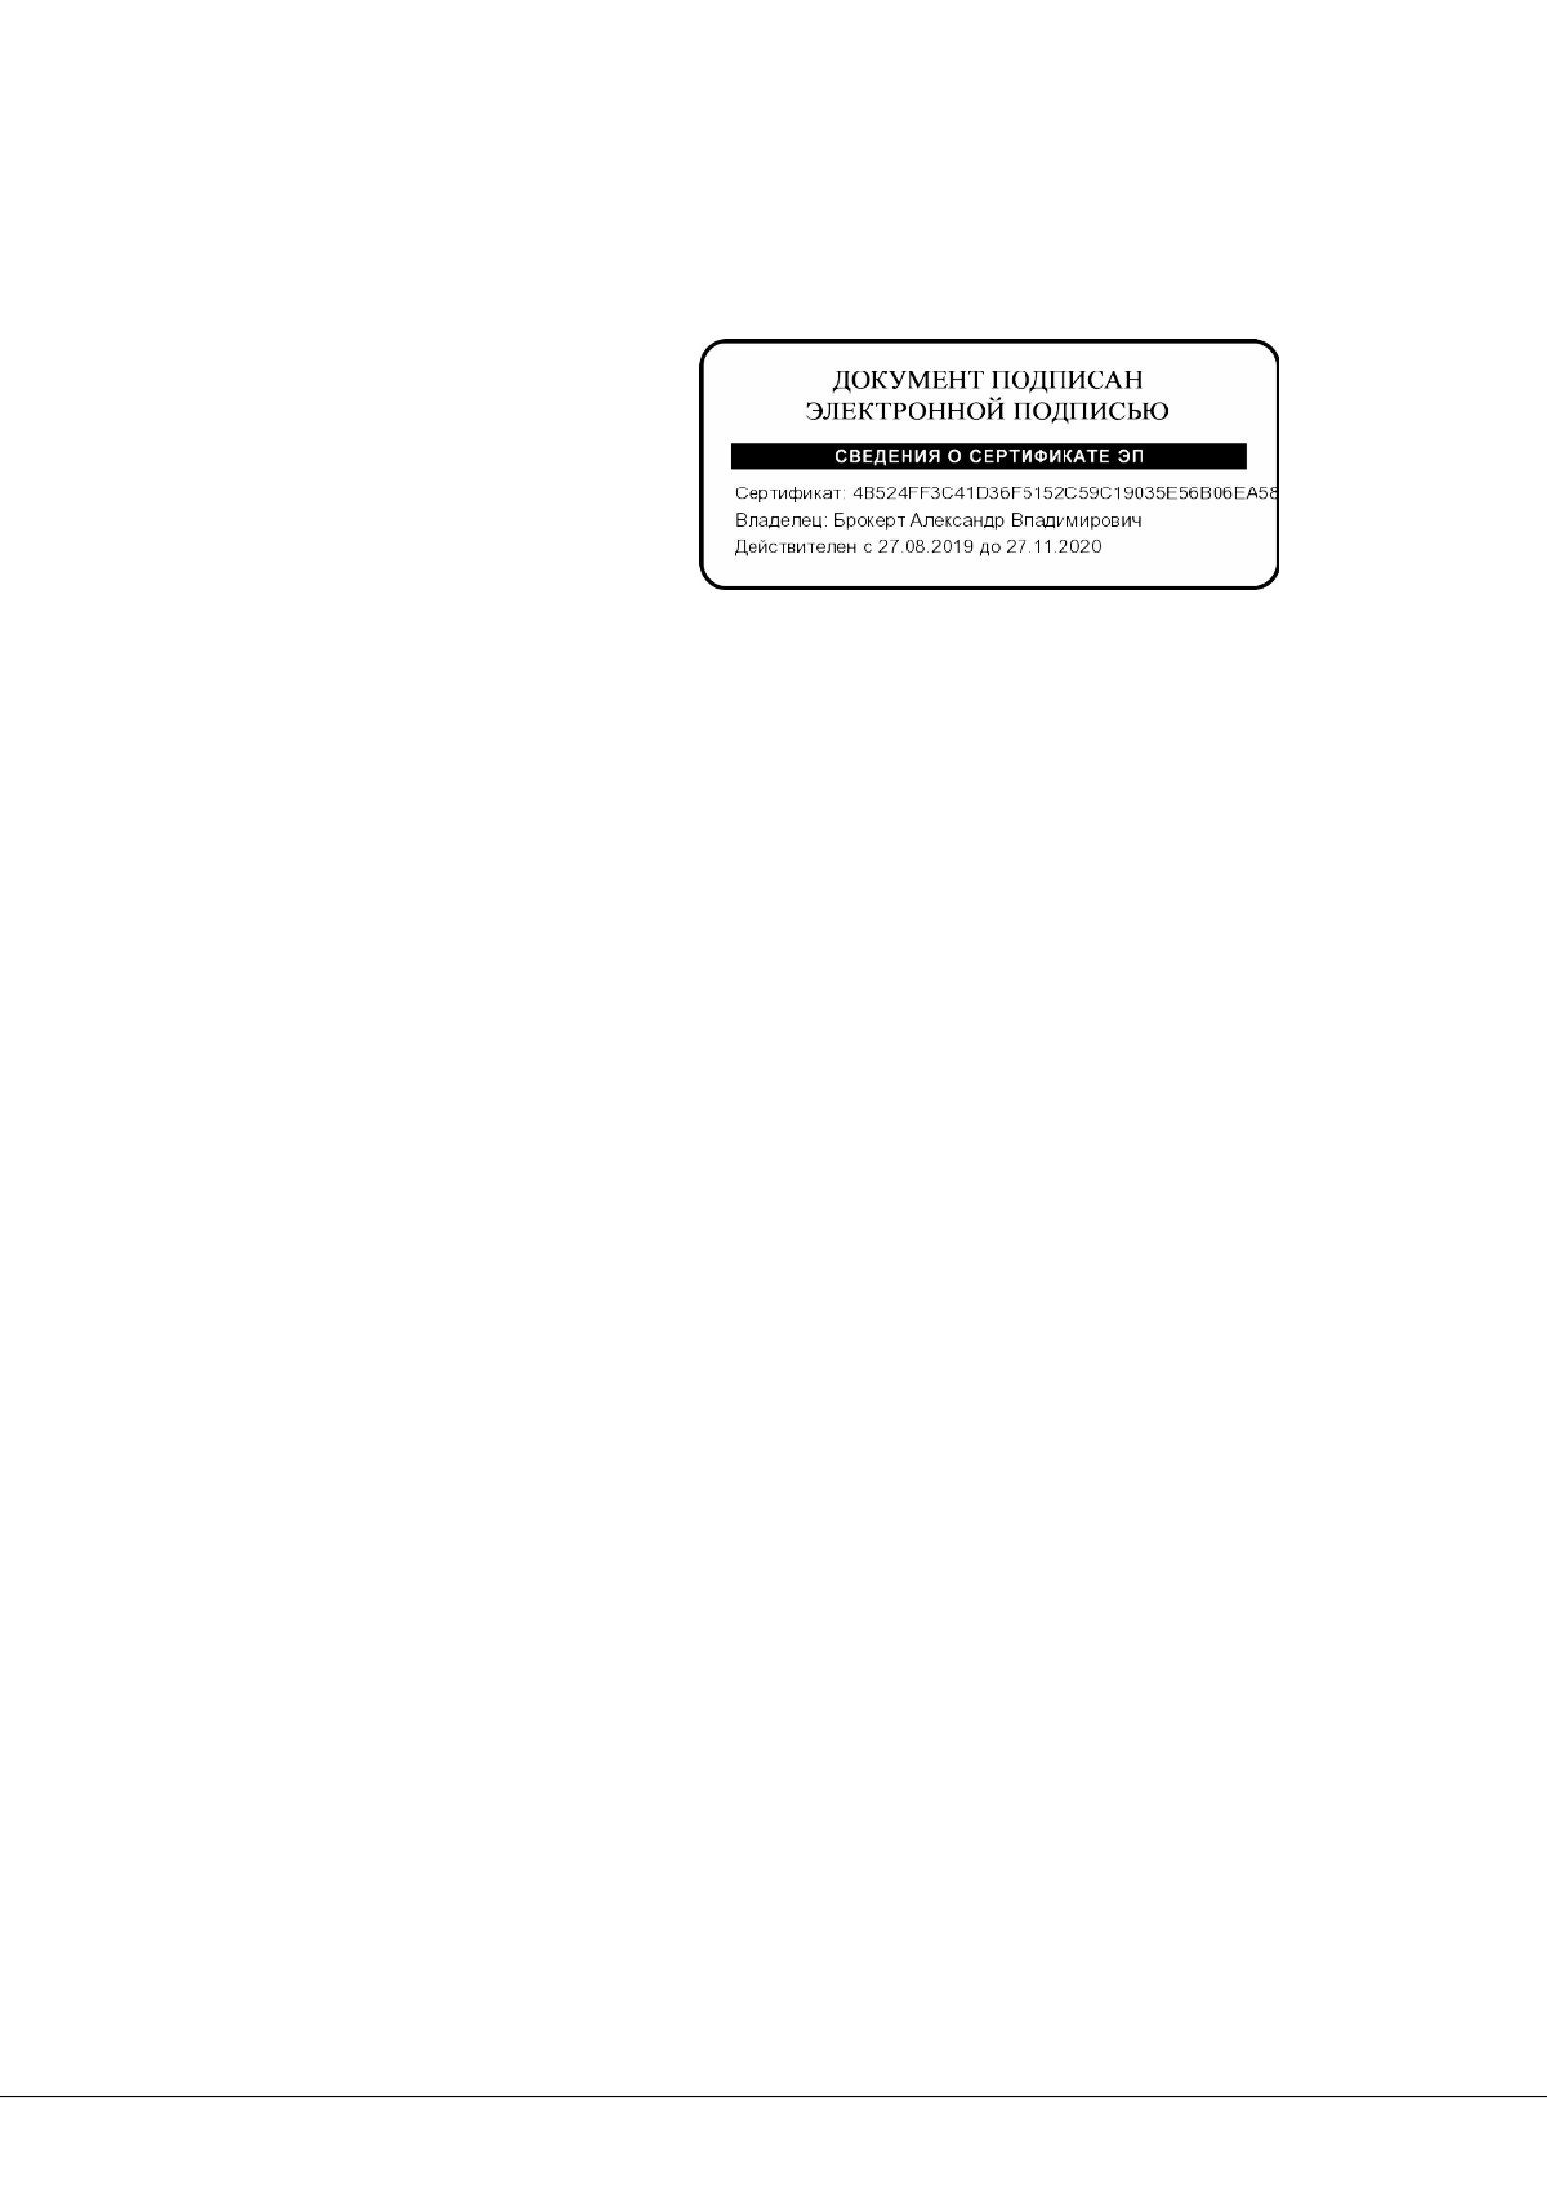
8

2. Разместить настоящее постановление на «Официальном интернет-портале правовой информации» (www.pravo.gov.ru) и официальном сайте Республики Тыва в информационно-телекоммуникационной сети «Интернет».

Первый заместитель Председателя
Правительства Республики Тыва А. Брокерт

Документ создан в электронной форме. № 445 от 15.09.2020. Исполнитель: Ооржак Ю.О. Страница 8 из 9. Страница создана: 15.09.2020 06:26

Лист согласования к документу № 445 от 15.09.2020
Инициатор согласования: Амарда Ш.Ш. Главный специалист отдела юридического, кадрового обеспечения и защиты информации
Согласование инициировано: 02.09.2020 10:43
Лист согласования
Тип согласования: последовательное

N° | ФИО | Срок согласования | Результат согласования | Замечания
1 | Брокерт А.В. |  | Подписано 15.09.2020 - 07:26 | -

Документ создан в электронной форме. № 445 от 15.09.2020. Исполнитель: Ооржак Ю.О. Страница 9 из 9. Страница создана: 15.09.2020 13:23

